Датасет

Термины
Геопространственное машинное обучение (Geospatial ML или GeoML) – это интеграция алгоритмов ML с географическими данными (спутниковые снимки, GPS, сенсоры) для анализа, прогнозирования и выявления скрытых закономерностей, привязанных к местности. Оно используется для мониторинга экологии, управления рисками бедствий, городской планировки и анализа движений.

Сервисы

Данные о погоде и климате (исторические и текущие)
Для доступа к архивам температуры и влажности лучше всего использовать сервисы, объединяющие данные метеостанций и спутников:
Open-Meteo: предлагает бесплатный API для исторических данных с 1940 года. Данные включают температуру, влажность, осадки и давление с почасовым шагом. https://open-meteo.com/en/docs/historical-weather-api
Visual Crossing: предоставляет глобальные метеоданные за последние 50 лет. Удобно для выгрузки в форматах CSV или JSON. https://www.visualcrossing.com/weather-api/
Meteoblue: швейцарский сервис с высокой точностью, предлагающий историю погоды с 1940 года на основе модели ERA5. https://content.meteoblue.com/en/business-solutions/weather-apis/history-api
OpenWeatherMap: популярный ресурс с Historical Weather API, где можно получить данные по любой точке земного шара. https://openweathermap.org/api
NOAA (NCEI): Национальный центр экологической информации США предоставляет бесплатный доступ к огромному архиву климатических данных со всего мира. https://www.ncei.noaa.gov/cdo-web/

Данные о ландшафте и рельефе (DEM/DTM)
Информацию о ландшафте (высоты, уклоны, формы рельефа) обычно берут из цифровых моделей рельефа (Digital Elevation Models — DEM):
Google Earth Engine: огромный каталог данных, включающий модель SRTM (30-метровое разрешение) и другие глобальные наборы данных о поверхности Земли. https://developers.google.com/earth-engine/datasets
NASA Earthdata: основной источник данных спутниковых миссий, таких как SRTM и ASTER GDEM, охватывающих до 80% суши. https://www.earthdata.nasa.gov/topics/land-surface/digital-elevation-terrain-model-dem
USGS (Геологическая служба США): предоставляет доступ к глобальным данным о высотах через сервис EarthExplorer. https://www.usgs.gov/faqs/where-can-i-get-global-elevation-data
JAXA (ALOS World 3D): японское космическое агентство предлагает одну из самых точных глобальных моделей с разрешением до 5 метров в коммерческих версиях и 30 метров в бесплатных. https://www.l3harris.com/all-capabilities/elevation-data-digital-elevation-models
? Microsoft https://www.microsoft.com/en-us/research/project/geospatial-machine-learning/

AI сказал:
Климат
ERA5
WorldClim
TerraClimate
Рельеф
SRTM DEM
ASTER DEM
Почва
SoilGrids
FAO soil map

Что требуется в dataset
Размышления. Изначально подумал, что будет почти невозможно точечно рассматривать позиции на земле, может надо взять и разделить землю на «чанки». Оказалось, что такое применяется. «Geospatial ML перевести всю территорию в набор географических ячеек (grid / spatial units)» – AI.
То есть строка датасета – не точка на карте, а участок земли.
How I do machine learning with geospatial data – меня очень напрягает там « with a very large amount of data >> 1TB»

Feature
Пока размышления что нужно для растений
- Климат (надо расширять будет);
- Почва;
- Рельеф;
- Геопоз
Очень много указано в ТЗ в п.3.3

Из статьи: Картирование терруара Саперави: Прогнозирование оптимальных зон виноградарства на Юге Кавказа с использованием геопространственных данных и машинного обучения
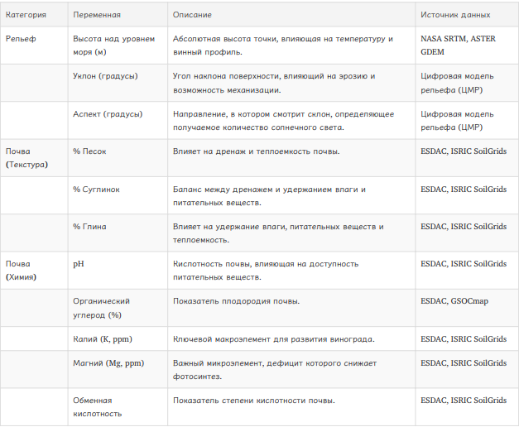

AI сказал:
я пока с этим не разбирался, но выглядит класс
Климат
- avg_temp_year
- avg_temp_growing_season
- min_temp_winter
- max_temp_summer
- growing_degree_days
- rainfall_year
- rainfall_summer
- humidity_avg
- sunshine_hours
- frost_days
Рельеф, южные склоны лучше прогреваются
- elevation
- slope
- aspect (ориентация склона)
- distance_to_sea
Почва
- soil_type
- soil_ph
- soil_drainage
- organic_matter
- soil_texture
Географические признаки
- latitude
- longitude
- distance_to_river
- distance_to_sea
Экстремальные погодные события
- late_frost_probability
- heatwave_days
- drought_index

Деление территории
- Регулярная сетка, просто «квадраты», но земля круглая так что трапеции или типо того
- Гексагоны, H3 (Uber)

Target

Классификация
Бинарная
- 1 = виноград растет;
- 0 = не растет.

Регрессия
- tons per hectare

Обучение

CV
spatial cross validation
Spatial+: A new cross-validation method to evaluate geospatial machine learning models – https://www.sciencedirect.com/science/article/pii/S1569843223001887

Траблы
The problematic case of data leakage: A case for leave-profile-out cross-validation in 3-dimensional digital soil mapping – https://www.sciencedirect.com/science/article/pii/S0016706125000618
Cross-validation (CV) and bootstrapping stand out as commonly employed techniques for generating accuracy metrics (Schratz et al., 2019). Yet, when spatial autocorrelation is present, both within the horizontal and vertical directions, the results from random subsetting amongst all soil samples may lead to overly-optimistic accuracy metrics. Here, the underlying reason for this stems from the vertical proximity of the training observations to the test observations when using cross-validation (Akpa et al., 2014). If the spatial autocorrelation is not accounted for in selecting the test data, the CV procedure runs the risk of selecting test observations that share a spatial dependence with training data, aligning with Tobler’s First Law of Geography that spatially closer observations tend to be more alike than distant ones, which in turn, disrupts the foundational independence premise of the CV procedure (Waters, 2017). As a result, algorithms trained on such data tend to show deceptively high performance, given that the test data mirrors the training data closely. | Перекрестная проверка (CV) и бутстреп являются распространенными методами для получения метрик точности (Schratz et al., 2019). Однако при наличии пространственной автокорреляции, как в горизонтальном, так и в вертикальном направлениях, результаты, полученные при случайном разделении всех почвенных образцов, могут привести к излишне оптимистичным метрикам точности. Основная причина этого кроется в вертикальной близости обучающих наблюдений к тестовым наблюдениям при использовании перекрестной проверки (Akpa et al., 2014). Если пространственная автокорреляция не учитывается при отборе тестовых данных, процедура CV рискует выбрать тестовые наблюдения, которые имеют пространственную зависимость с обучающими данными, что согласуется с Первым законом географии Тоблера: пространственно близкие наблюдения, как правило, более схожи, чем удаленные. Это, в свою очередь, нарушает фундаментальную предпосылку независимости процедуры CV (Waters, 2017). В результате алгоритмы, обученные на таких данных, демонстрируют обманчиво высокую производительность, поскольку тестовые данные тесно повторяют обучающие.

Пока не понял будет касаться ли нас 3D данные почвы при условии, если мы будем использовать среднее значение в клетке, чанке, соте.

Интересные ссылки

«Why the Winkler Index Matters to the Wine World»
https://winedataresearcher.com/why-the-winkler-index-matters-to-the-wine-world/
https://en.wikipedia.org/wiki/Winkler_index
Классифицирует винодельческие регионы по сумме активных температур (growing degree days, GDD) за сезон.
Для чего используется?
- Помогает виноделам выбирать подходящие сорта винограда для климата региона.
- Влияет на прогноз качества вина: высокий индекс — больше сахара, меньше кислотности.
Ограничения
- Разработан для Калифорнии, не всегда применим в других регионах.
- Не учитывает тип почвы, осадки, широту, микроклимат внутри зон.
- Критикуется за неточности и недостаточную детализацию.
Будущее Индекса Винклера
- Актуален для адаптации винодельческих регионов к изменению климата.
- В 2021 году анонсировано обновление индекса (исследование ещё не завершено).
Дополнительно
- Используется в образовательных программах и сертификациях по виноделию.
- Данные собирают климатические станции и сельскохозяйственные организации.

Huglin index
Биоклиматический показатель, используемый в виноградарстве для оценки пригодности климата местности для выращивания конкретных сортов винограда.

Cool night index
Биоклиматический показатель в виноградарстве, определяющий среднюю минимальную температуру воздуха в последний месяц созревания винограда (сентябрь в Северном полушарии, март в Южном)

